Тема урока: Запрос как инструмент обработки данных. Создание запросов.

Цель урока: сформировать представление о запросе, научить технологии создания запросов.
Опорные понятия:
- база данных;
- структурирование данных;
- поле;
- запись;
- таблица;
- структура базы данных;
- форма;
- сортировка;
- группировка;
- фильтрация;
- вычисляемые поля.
Новые понятия:
- запрос;
- вычисляемое поле.
Задачи учителя:
- повторить пройденный материал;
- познакомить учащихся с понятием «запрос»ж
- ввести понятие «вычисляемое поле»
- показать технологию создания запросов с вычисляемым полем.
Методика проведения урока
Повторение пройденного материала
В начале урока провести письменную самостоятельную работу. 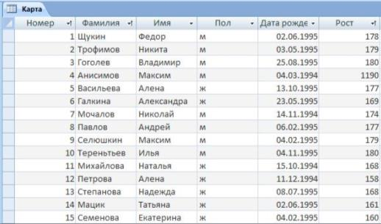
- Как задать сортировку по полю?
- Какая дата рождения будет первой после сортировки по убыванию по полю Рост?
- Какая дата рождения будет первой после сортировки по убыванию поля Дата рождения?
- Какие записи будут отобраны по заданному условию? Написать фамилии учащихся.
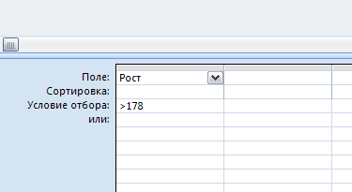
Знакомство с понятием «запрос».
Обратите внимание учащихся на то, что основным недостатком изученных ранее инструментов работы с данными – сортировки и фильтрации – является то, что при их использовании сохраняются только результаты последнего действия. Каждое новое действие отменяет результаты предыдущего. Однако в среде СУБД имеется возможность сохранять условия отбора и сортировки и использовать их в дальнейшем. Для этого в базе данных создаётся объект, который называется запрос.
Запрос – объект базы данных, который позволяет проводить основные операции по обработке данных – сортировку, фильтрацию, объединение данных из разных источников, преобразование данных – и сохранять результаты с некоторым именем, чтобы в дальнейшем применять эти операции по мере необходимости.
Результатом работы запроса является таблица, отвечающая запросу.
Существует два способа создания и сохранения запроса: сохранить фильтр как запрос или создать новый запрос в режиме конструктора. При создании в режиме конструктора появляется бланк запроса, который очень похож на бланк фильтра, а при задании условий используются те же технологические приёмы.
Запишите в тетради технологию создания вычисляемого поля в запросе
Создание запроса 1) В главном окне базы данных открыть окно создание выбрать конструктор запроса;
2) в открывшемся окне Добавление таблицы выбрать нужную таблицу, нажать Добавить-Закрыть;
3) способом «захватить и переместить» внести в бланк поля для отбора;
4) в строке Условие отбора ввести условие;
5) установить сортировку (если требуется);
6) выполнить команду Выполнить;
7)просмотреть результат запроса;
8) закрыть окно запроса и сохранить созданный запрос, указав его имя
Ввод понятия «вычисляемое поле».
В запросе можно создавать вычисляемое поле, в котором некоторые исходные данные преобразуются по формуле, в результате чего получаются новые данные.
Пример
- Поле Фам_Имя содержит фамилию и имя как одну строку:
ФИ: [Карта]![Фамилия] & "" & [Карта]![Имя]

Создание вычисляемого поля в запросе
- Щелкнуть в строке Поле правой кнопкой мыши;
- В контекстном меню выбрать пункт Построить;
- В окне Построителя выражений набрать имя поля и поставить двоеточие(:);
- Ввести формулу. Ссылки на поля выбираются двойным щелчком из списка полей, функции – из списка функций; действия вводятся щелчком на кнопке Панели операций

В ходе урока учащиеся выполняют задание, в котором требуется создать запрос с вычисляемым полем Задание 5.12
Задание 5.12
Рассчитайте оптимальный вес учащихся, создав в базе данных запрос Идеальный вес с вычисляемым полем и введя в него формулу Рост - 100.
Технология работы
- Запустите СУБД.
- Откройте базу данных
- Создайте новый запрос: В главном окне базы данных открыть окно создание выбрать конструктор запроса;
- В диалоговом окне Добавление таблицы выберите таблицу Карта, щелкните на кнопке Добавить, а затем — на кнопке Закрыть.
- Создайте поле запроса Фамилия:
установите указатель мыши в таблице на поле Фамилия;
нажмите левую клавишу мыши и перетащите ее в первую ячейку строки Поле.
- Аналогичным образом создайте поля Имя и Вес, перетащив их названия из таблицы во вторую и третью ячейки строки Поле.
- Добавьте в запрос вычисляемое поле:

- щелкните правой кнопкой мыши в свободной ячейке строки Поле и в открывшемся контекстном меню выберите команду Построить;
- в окне построителя выражений выберите таблицу Карта, поле Рост и поместите его в верхнее поле щелчком на кнопке Вставить;
- щелкните на кнопке «-» и введите в верхнее поле число 100;
- нажмите кнопку ОК.

- Замените в ячейке с формулой Выражение!: [Карта]![Рост]-100 слово Выражение! на Оптимальный вес.
- Сохраните запрос с именем Идеальный вес.
- Посмотрите результат выполнения запроса с вычисляемым полем, выбрав команду меню Запрос ►Выполнить

Помимо этого можно предложить учащимся создать запросы с вычисляемыми полями Фам_Имя (фамилия и имя в одну строку), Пол и Увлечения.

Домашнее задание
Самостоятельно придумать примеры запросов.

Опрос
- Какая дата рождения будет первой после сортировки от максимального к минимальному по полю Рост?
- Какая дата рождения будет первой после сортировки от новых к старым поля Дата рождения?
- Какие записи будут отобраны по заданному условию? Написать фамилии учащихся.
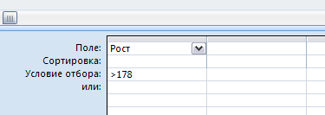

Задание 5_12
Задание 1.
Постройте запрос с сортировкой, содержащий поля Фамилия (сортировать по возрастанию), Имя, Пол, Дата рождения.
Задание 2.
Постройте запрос , содержащий поля Фамилия, Имя, Пол (условие отбора «м»), Дата рождения.
Задание 3.
Рассчитайте оптимальный вес учащихся, создав в базе данных запрос Идеальный вес с вычисляемым полем и введя в него формулу Рост - 100.
Технология работы
- Создайте новый запрос, создайте поле запроса Фамилия, Имя и Вес.
- Добавьте в запрос вычисляемое поле:

- щелкните правой кнопкой мыши в свободной ячейке строки Поле и в открывшемся контекстном меню выберите команду Построить;
- в окне построителя выражений выберите таблицу Карта, поле Рост и поместите его в верхнее поле щелчком на кнопке Вставить;
- щелкните на кнопке «-» и введите в верхнее поле число 100;
- нажмите кнопку ОК.

- Замените в ячейке с формулой Выражение!: [Карта]![Рост]-100 слово Выражение! на Оптимальный вес.
- Сохраните запрос с именем Идеальный вес.
- Посмотрите результат выполнения запроса с вычисляемым полем, выбрав команду меню Запрос ►Выполнить
Задание 4.
Постройте запрос содержащий поля Пол, Дата рождения, Рост, Вес. Добавьте в запрос вычисляемое поле:
- щелкните правой кнопкой мыши в свободной ячейке строки Поле и в открывшемся контекстном меню выберите команду Построить;
- щелкните правой кнопкой мыши в свободной ячейке строки Поле и в открывшемся контекстном меню выберите команду Построить;
- в окне построителя выражений выберите таблицу Карта, и наберите
«Выражение»: [Карта]![Фамилия] & "" & [Карта]![Имя]
- Замените слово Выражение! На Фамилия_Имя:

